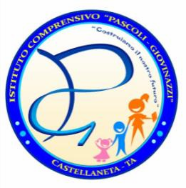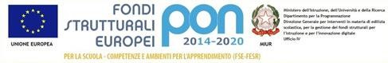ALLEGATO C

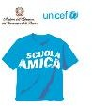
Ministero dell’Istruzione

ISTITUTO COMPRENSIVO STATALE
di Scuola dell’Infanzia, Primaria e Secondaria di 1° Grado
"Pascoli - Giovinazzi"
Via Mazzini n. 25 - Tel. 099.849.11.43 - Castellaneta (TA)
e-mail:taic860004@istruzione.itpec:taic860004@pec.istruzione.it
C.F.90214540735 – Cod. univoco uf.UFG1JF www.pascoligiovinazziedu.it
_______________________________________________________________________________________________________________

INFORMATIVA

L' Istituto Comprensivo “Pascoli-Giovinazzi” di Castellaneta, in riferimento alle finalità istituzionali dell'istruzione e della formazione e ad ogni attività ad esse strumentale, raccoglie, registra, elabora, conserva e custodisce dati personali identificativi dei soggetti con i quali entra il relazione nell'ambito delle procedure per l'erogazione di servizi formativi.
In applicazione del GDPR 679/16, i dati personali sono trattati in modo lecito, secondo correttezza e con adozione di idonee misure di protezione relativamente all'ambiente in cui vengono custoditi, al sistema adottato per elaborarli, ai soggetti incaricati deltrattamento.
Titolare del Trattamento dei dati è il Dirigente Scolastico, quale Rappresentante Legale dell'Istituto.
I dati possono essere comunque trattati in relazione ad adempimenti relativi o connessi alla gestione del progetto. I dati in nessun caso vengono comunicati a soggetti privati senza il preventivo consenso scritto dell'interessato. Al soggetto interessato sono riconosciuti il diritto di accesso ai dati personali e gli altri diritti definiti dalle disposizionivigenti.

Al Dirigente Scolastico

Istituto Comprensivo “Pascoli-Giovinazzi”
Castellaneta(Ta)

l sottoscritt , ricevuta l'informativa di cui del GDPR 679/16, esprime il proprio consenso affinché i dati personali forniti con la presente richiesta possano essere trattati nel rispetto del Regolamento, per gli adempimenti connessi alla presenteprocedura.

Data FIRMA

